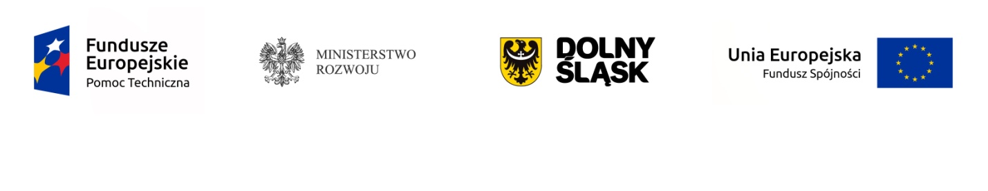

PROGRAM SPOTKANIA INFORMACYJNEGO

„ŚRODA Z FUNDUSZAMI ” -
dla organizacji pozarządowych

JELENIA GÓRA, 7 grudnia 2016 r.,
godz. 10.00-13.00;
Jeleniogórskie Centrum Informacji i Edukacji Regionalnej
„KSIAŻNICA KARKONOSKA”,
ul. Bankowa 27, 58-500 Jelenia Góra

    - 09.50-10.00 Rejestracja uczestników
    - 10.00-10.05 Otwarcie spotkania
    - 10.05-10.25 Punkty Informacyjne Funduszy Europejskich na Dolnym Śląsku, Wprowadzenie do Funduszy Europejskich na lata 2014-2020 – Pani Dorota Katarzyna Hanczarek - Punkt Informacyjny Funduszy Europejskich
    - 10.25 - 11.10 - Wsparcie dla organizacji pozarządowych w ramach Regionalnego Programu Operacyjnego WD 2014-2020 - Pani Magdalena Chmielińska- Rozenek - Punkt Informacyjny Funduszy Europejskich w Jeleniej Górze
    - 11.10 - 11.30 – Dotacje w ramach Ośrodka Wsparcia Ekonomii Społecznej (OWES) dla subregionu jeleniogórskiego – Pani Magdalena Pabian - Doradca Kluczowy OWES dla subregionu jeleniogórskiego.

    - 11.30 – 11.45 Przerwa

- 11.45 - 12.35 Wsparcie dla organizacji pozarządowych w ramach Krajowych Programów Operacyjnych i innych inicjatyw – Pani Gabriela Beata Misztak - Punkt Informacyjny Funduszy Europejskich
    - 12.35 – 13.00 Wsparcie w ramach Programów Transgranicznych Polska-Saksonia i Czechy Polska - Pani Dorota Katarzyna Hanczarek - Punkt Informacyjny Funduszy Europejskich
13.00 - Podsumowanie spotkania, indywidualne konsultacje.

